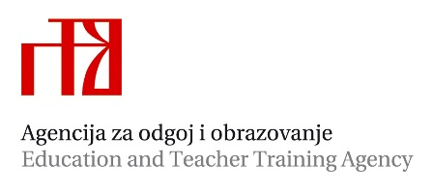

Stručni ispit socijalnih pedagoga zaposlenih u srednjoj školi

Rok: od 10. veljače do 10. travnja

Stručni ispit polaže se u Obrtničkoj školi za osobne usluge u Zagrebu, Savska 23

Pisani rad: ponedjeljak, 3. travnja 2023. od 12 do 15 sati sati

Praktični i usmeni dio: 4. travnja 2023. prema rasporedu:

Ime i prezime pristupnika |  | vrijeme | Razredni odjel | Tema
Tihana Mikičić | praktični rad | 9,50 – 10,35 | 2.F | Slika o sebi
Tihana Mikičić | usmeni dio ispita | 10,40 – 11,25
Marinela Bundalo | praktični rad | 11,30-12,15 | 3.C | Nošenje sa stresom
Marinela Bundalo | usmeni dio ispita | 12,20 - 13,05
Lucija Azinović | usmeni dio ispita | 13,10 – 13,55

Mentor na stručnom ispitu Anita Auguštanec, mag. paed soc., e-mail: anita.augustanec@skole.hr

Viša savjetnica:
Alma Rovis Brandić, mag. paed soc.

